
N°883 - FÉVRIER 2003
PRIX : 2,20 €

Les pratiques culturelles : le rôle
des habitudes prises dans l’enfance

Chloé Tavan, division Conditions de vie des ménages, Insee

En 2000, quatre personnes sur cinq déclaraient avoir pratiqué au cours de l’année au moins une activité culturelle telle que : lecture, cinéma, théâtre ou concert, visite de musées, expositions ou monuments historiques, pratiques artistiques en amateur. Les jeunes, les habitants des grandes agglomérations, les cadres et les diplômés du supérieur sont les plus gros consommateurs de loisirs culturels. L’intérêt pour la culture naît souvent dès l’enfance. Les activités culturelles enfantines, même si elles ne parviennent pas à annuler totalement les écarts liés au milieu social d’origine, les atténuent. Enfin, au fil des générations, de plus en plus de jeunes accèdent à la culture et plus particulièrement les filles.


Depuis 25 ans, d’après les études du ministère de la Culture, les pratiques culturelles se développent, mais de façon très inégale selon les domaines. Ainsi, si les salles de cinéma attirent moins de spectateurs, les autres équipements culturels (et notamment les bibliothèques) sont de plus en plus fréquentés, les activités artistiques en amateur (musique, peinture, théâtre, sculpture…) se diffusent de plus en plus et la lecture se généralise, même si la proportion de forts lecteurs décline. Malgré ce mouvement de diffusion, en 2000, une personne de 15 ans ou plus sur cinq déclarait n’avoir pratiqué aucune activité culturelle au cours des douze mois précédents (graphique 1).Alors que plus de la moitié des Français sont allés au moins une fois au cinéma ou ont lu au moins un livre au cours des douze derniers mois, ils ne sont que 14% à avoir exercé une activité artistique en amateur et 29% à avoir assisté à une pièce de théâtre ou à un concert. À peine la moitié d’entre eux (45%) ont visité un musée, une exposition ou un monument historique.

Les jeunes :
une vie culturelle plus intense

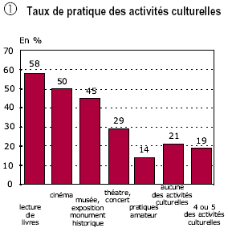
Les jeunes témoignent globalement d’une vie culturelle plus intense et extravertie. Ce fait est particulièrement marqué pour le cinéma : 89% des 15-24 ans y sont allés au moins une fois au cours des douze derniers mois contre seulement
23% des 55 ans ou plus (tableau 1).Les pratiques culturelles des hommes et des femmes sont par ailleurs aujourd’hui très semblables, mis à part la lecture et les pratiques artistiques en amateur qui demeurent des activités davantage féminines : les deux tiers des femmes ont lu un livre au cours des douze derniers mois, contre seulement la moitié des hommes. Enfin, si les disparités géographiques se sont légèrement


réduites, la taille de la commune de résidence reste un facteur discriminant, même pour la lecture qui est pourtant moins sensible aux effets d’offre : 48% des ruraux, contre 71% des habitants de l’agglomération parisienne, ont lu au moins un livre au cours des douze derniers mois.

Le niveau scolaire joue plus
que les contraintes financières

Même si elles existent, les contraintes financières ne constituent pas le principal obstacle à l’accès à la culture: elles traduisent en grande partie des inégalités sociales et culturelles. En effet, lorsque l’on tient compte simultanément de l’ensemble des caracté-ristiques individuelles (âge, sexe, niveau de diplôme, catégorie socioprofession-nelle, type de commune et niveau de vie), il ressort que les pratiques culturelles sont avant tout déterminées par le niveau de diplôme ; viennent ensuite la catégorie socio-professionnelle et l’âge. Les trois quarts des diplômés du supérieur ont visité au moins un musée, une exposition ou un monument historique contre un quart des personnes ayant quitté le système scolaire sans diplôme (tableau 1).
Parmi les cadres et professions libérales, 60% sont allés au théâtre ou au concert au cours des douze derniers mois, soit quatre fois plus que les ouvriers. Certaines activités s’écartent de ce schéma. C’est le cas du cinéma où l’effet de l’âge est, toutes choses égales par ailleurs, largement prépon-dérant, et de la lecture qui, elle, n’est pas influencée par l’âge, mais où le sexe joue un rôle significatif.

Les pratiques pendant
l’enfance dépendent
du milieu familial

Si adultes et enfants ne privilégient pas les mêmes activités, les pratiques culturelles sont, à ces deux périodes de la vie, influencées par les mêmes facteurs. Ainsi, on retrouve des différences sexuées proches de celles qui existent à l’âge adulte, à l’exception du cinéma qui semble être, chez les enfants, une activité plus masculine. De même, les pratiques enfantines sont fortement hiérarchisées selon le milieu socioculturel, que ce dernier soit appréhendé par

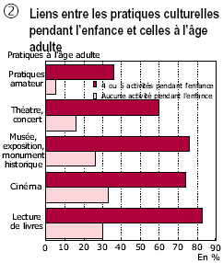

Champ : personnes de 15 ans ou plus, n’ayant pas été élevées en institution.
Lecture : 30% des personnes qui ne pratiquaient aucune activité culturelle étant enfants lisent à l’âge adulte.
Source : enquête «Transmissions Familiales», partie variable de l’Enquête Permanente sur les Con-ditions de Vie
d’octobre 2000, Insee

le diplôme, la catégorie socioprofessionnelle ou les habitudes de lecture des parents. Ainsi, seules 5% des
personnes de parents non diplômés fréquentaient les musées étant enfants, contre 61% de celles dont les parents étaient diplômés du supérieur (tableau 2 ). Par ailleurs, avoir des parents lecteurs favorise l’ensemble des pratiques culturelles enfantines : seuls 5% des enfants de non-lecteurs assistaient pendant leur enfance à des spectacles de théâtre ou à des concerts, contre 22% pour les enfants de lecteurs.
Enfin, les enfants uniques sont plus impliqués dans des activités culturelles que les enfants ayant des frères et sœurs et, lorsqu’il y a plusieurs enfants, les aînés ont une vie culturelle plus remplie que les cadets. Pour les pratiques culturelles comme pour la réussite scolaire, il semble exister une « chance d’être aîné ».

L’intérêt pour la culture naît
dès l’enfance…

L’attrait pour les loisirs culturels a souvent été éveillé dès le plus jeune âge et les pratiques à l’âge adulte s’inscrivent dans la continuité de comportements plus anciens. Même ténus, les liens avec l’univers culturel lors de l’enfance ont une influence non négligeable sur les pratiques à l’âge adulte : 41% des personnes qui ne pratiquaient aucune activité culturelle pendant l’enfance
Champ : personnes de 15 ans ou plus.
Lecture : 89% des 15-24 ans sont allés au moins une fois au cinéma au cours des 12 derniers mois.
Source : Enquête Permanente sur les Conditions de Vie d’octobre 2000, Insee

se tiennent entièrement en retrait des loisirs culturels à l’âge adulte, contre seulement 20% pour celles qui en pratiquaient au moins une. Cette proportion ne s’élève plus qu’à 4% pour les adultes ayant eu des activités culturelles multiples étant enfants. Symétriquement, 83% des personnes qui,
adultes, pratiquent au moins
une activité culturelle en pratiquaient déjà une lorsqu’elles avaient entre 8 et 12 ans. Toutes les activités culturelles, même les plus
répandues, sont sensibles aux acquis de l’enfance. Par exemple, les personnes qui, enfants, avaient des activités culturelles nombreuses ont deux fois plus de chances de fréquenter plus tard les salles obscures que ceux qui n’en pratiquaient aucune graphi-que 2).

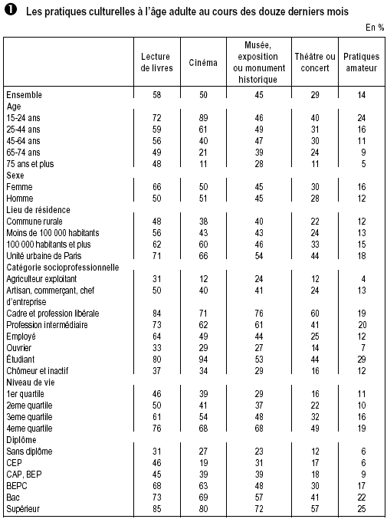
… et peut atténuer l’influence
du milieu d’origine

Cette influence des pratiques culturelles de l’enfance sur celles à l’âge adulte résiste à une analyse plus complète qui tient compte du milieu social d’origine, dont on sait par ailleurs qu’il pèse sur l’acquisition du capital culturel. Cette influence est loin d’être négligeable puisqu’elle est de l’ordre de l’effet du diplôme des parents et nettement supérieure à celui lié à la position sociale des parents.
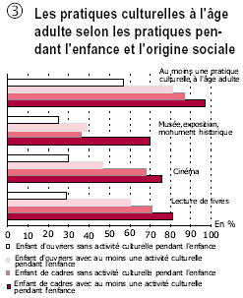

Champ : personnes de 15 ans ou plus, n’ayant pas été élevées en institution.
Lecture : 57% des enfants d'ouvriers qui ne pratiquaient aucune activité culturelle étant enfants en pratiquent au moins une à l'âge adulte.
Source : enquête « Transmissions Familiales », partie variable de l’Enquête Permanente sur les Conditions de Vie d’octobre 2000, Insee

En outre, cette empreinte est d’ampleur différente selon le milieu social d’origine : pour le cinéma et la lecture notamment, elle est plus marquée pour les enfants d’ouvriers que pour les enfants de cadres.
Elle ne suffit cependant pas toujours à compenser les différences dues au milieu d’origine. Ainsi, 71% des enfants de cadres qui n’avaient aucune activité culturelle entre 8 et 12 ans lisent à l’âge adulte, contre 60% pour les enfants d’ouvriers qui pratiquaient dès l’enfance au moins une activité culturelle ( graphique 3) et 29% seulement pour les enfants d’ouvriers qui sont restés à l’écart de toute activité culturelle pendant leur enfance.
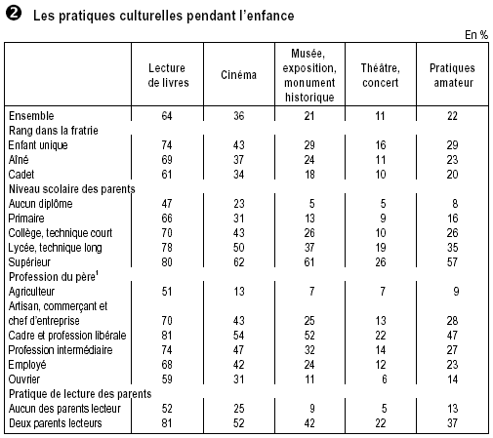
Filles et garçons :
l’écart se creuse

L’accès des jeunes à la culture semble progresser au fil des générations : seule une personne sur six née entre 1976 et 1985 n’a pratiqué, au cours de sa jeunesse, aucune activité culturelle contre une sur trois pour les personnes nées avant 1935. Dans le même temps, les activités se diversifient : la proportion de
jeunes qui cumulent quatre ou cinq activités culturelles est plus forte dans les générations récentes. Alors que dans les générations les plus anciennes, ceux qui ne pratiquaient étant enfants aucune activité culturelle étaient cinq fois plus nombreux que ceux qui pratiquaient quatre ou cinq activités, les deux proportions sont aujourd’hui équivalentes.
Ce mouvement, bien que partagé par les filles et par les garçons, ne s’effectue pas au même rythme selon les sexes : la proportion de filles ne pratiquant aucune activité culturelle à l’âge de 10 ans diminue plus vite que la proportion de garçons gra-phique 4).

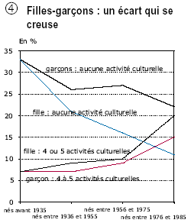
Champ : personnes de 15 ans ou plus, n’ayant pas été élevées en institution.
1. Dans le cas où la personne a été élevée exclusivement par sa mère, il s’agit de la profession de la mère.
Lecture : 43% des personnes qui étaient enfants uniques allaient au cinéma lorsqu’elles avaient entre 8 et 12 ans.
Source : enquête « Transmissions Familiales », partie variable de l’Enquête Permanente sur les Conditions de Vie d’octobre 2000, Insee

La proportion de jeunes
lecteurs se maintient

A l’exception du théâtre et des concerts, qui restent sur toute la période des activités
peu fréquentes, l’ensemble des activités culturelles se développe nettement chez les enfants. C’est notamment le cas des musées, dont la fréquentation a plus que triplé entre les générations nées avant 1935 et les générations les plus récentes. Autre fait à souligner, la proportion de jeunes lecteurs, après avoir augmenté, est stable depuis

Champ : personnes de 15 ans ou plus, n’ayant pas été élevées en institution.
Lecture : 15% des hommes nés entre 1976 et 1985 pratiquaient, entre 8 et 12 ans, quatre ou cinq activités culturelles.
Source : enquête « Transmissions Familiales », partie variable de l’Enquête Permanente sur les Conditions de Vie d’octobre 2000, Insee

plus d’un demi-siècle. Cette
stabilité apparente dissimule cependant des tendances contraires : la proportion de jeunes lecteurs réguliers (définitions) s’effrite (44% des personnes nées entre 1936 et 1955 contre 36% dans les générations les plus récentes) alors que celle des lecteurs occasionnels pro-gresse (23% des personnes nées entre 1936 et 1955 étaient des lecteurs occasionnels, contre 29% dans les générations les plus récentes) ( graphique 5).

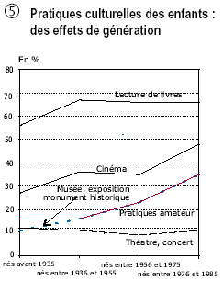

Source

Les résultats présentés ici sont issus de l’enquête Permanente sur les Conditions de Vie des ménages (PCV) d’octobre 2000 et de sa partie variable «Transmissions familiales». L’enquête PCV aborde chaque année le thème des pratiques culturelles à travers cinq questions portant sur la fréquence des sorties au cinéma, des sorties au théâtre ou au concert, des visites de musées, d’expo-sitions ou de monuments historiques, de la pratique d’activités artistiques (musi-que, peinture, théâtre, sculpture…) et sur la lecture (hors bandes dessinées, revues et journaux). La partie variable, en interrogeant les personnes sur ces mêmes pratiques pendant l’enfance, permet de compléter les informations des indicateurs sociaux.
Des pratiques sont regrou-pées dans le questionnement (c’est le cas par exemple du théâtre et des concerts), ce qui a certainement pour effet d’atténuer les caractéristiques
sociales de certaines d’entre elles. D’autre part, les enquêtes PCV n’ayant pas vocation à étudier en détail les pratiques culturelles, le champ des activités étudiées est relativement restreint. Ainsi, lorsque l’on dit que l’individu ne pratique aucune activité culturelle, cela signifie aucune parmi celles abor-dées dans le questionnaire. Enfin, il s’agit des pratiques déclarées par les individus et ces déclarations sont susceptibles d’être soumises à des effets de mémoire, notamment pour les pratiques
pendant l’enfance.
Pour mesurer l’influence propre des pratiques enfantines sur les pratiques adultes, nous avons mis en œuvre des régressions logistiques comprenant comme variables explica-tives : le sexe, le rang dans la fratrie, les pratiques culturelles pendant l’enfance, le diplôme, la position sociale et les pratiques de lecture des parents. Afin de mesurer l’effet propre des pratiques enfantines selon le milieu social, nous avons ajouté à ce modèle une variable d’interaction entre les pratiques enfantines et la catégorie socio-profession-nelle des parents.

/Lecture de livre/Cinéma/Musée, Exposition/Théâtre/Pratiques Amateur
Ensemble/64/36/21/11/22/
Enfant unique/74/43/29/16/29/
Aine/69/37/24/11/23/
Cadet/61/34/18/10/20
Aucun diplôme/47/23/5/5/8/
Primaire/66/31/13/9/16/
Collège/70/43/26/10/26/
Lycée/78/50/37/19/35/
Supérieur/80/62/61/26/57/
Agriculteur/51/13/7/7/9/
Artisant/70/43/25/13/28/
Cadre/81/54/52/22/47/
Employé/68/42/24/12/23/
Ouvrier/59/31/11/6/14/
Aucun parent/52/25/9/5/13/
Deux parents/81/52/42/22/37/

Tableau 2 : les pratiques culturelles pendant l’enfance.

